管理体系审核记录表
过程与活动、  抽样计划 | 涉及  条款 | 受审核部门：办公室 主管领导：张臻 陪同人员：李爱军 | 判定
 |  | 审核员：郭力 审核时间：2022.3.3
 |  | 审核条款：Q5.3组织的岗位、职责的权限、6.2质量、目标及其实现的策划、7.1.2人员、7.1.6组织的知识、7.2能力、7.3意识、7.4沟通、7.5形成文件的信息、9.2内审审核
组织的岗位、职责的权限 | Q5.3 | 根据部门领导介绍及现场查证，办公室在公司质量体系中主要协助公司领导监督体系运行有效性，归口管理内外部环境因素分析、相关方的需求和期望分析、应对风险和机遇的措施、质量目标管理；人力资源、员工能力、意识和培训控制；组织的知识及文件化信息管理、供应商管理及采购控制、内部沟通、顾客满意度的调查、分析。  经交流，部门主管人员对部门分管的过程及管理要求理解正确，部门内部职责分工明确，经培训及内部沟通，部门员工对本岗位的职责已理解，并有明确的考核机制，部门主管按季度对下属员工的职责落实情况进行检查、考核，能够保证部门职责的落实。
质量、目标及其实现的策划 | Q6.2 | 查：办公室根据公司质量目标和部门职责，制定了公司各部门质量目标分解表，经总经理批准。涉及办公室的质量目标共2项，办公室制定了质量目标的考核方法和考核频次。  1、年度培训计划执行率 100%；考核方法：统计期内实际培训次数/应举办培训次数*100%；考核频次：每年一次。  2、文件发放受控率100%；考核方法：文件发放数量/文件发放总数*100%；考核频次：每年一次。  查看的办公室2022.1.8统计汇总的公司2021.4-2021.12月质量目标完成情况统计：  目标值 实测值 结论  1、培训计划完成率100%； 100% 完成  2、文件发放受控率100%； 100% 完成  统计人：李爱军；评价时间：2022.1.8。部门新版质量体系运行以来的质量目标已实现。
人员/  能力 | Q7.1.2/7.2 | 经查：公司编制了“人力资源控制程序”，规定了人力资源管理的具体要求。  公司三层次文件“各部门及重要岗位的职责与权限”，对公司各岗位的职责和任职要求，规定具体。  公司现有Q:电力行业计算机信息系统的运行维护服务管理/技术/经营人员15人，岗位分工具体。  具体抽查工程技术部：黄亮，毕业证。黄亮于2011年7月毕业于西南大学，为计算机应用技术专业，有9年相关工作经历，接受了相关质量/技能培训，2013年12月取得了《微软认证HYPER-V咨询工程师证书》，2016年取得数据库《ORACLE》；  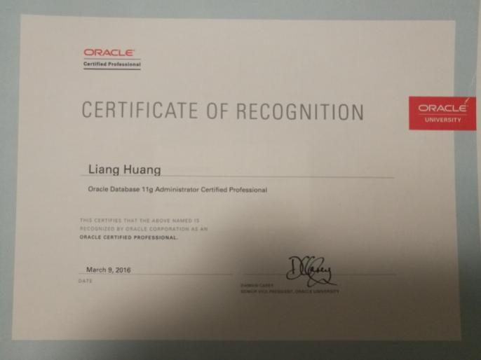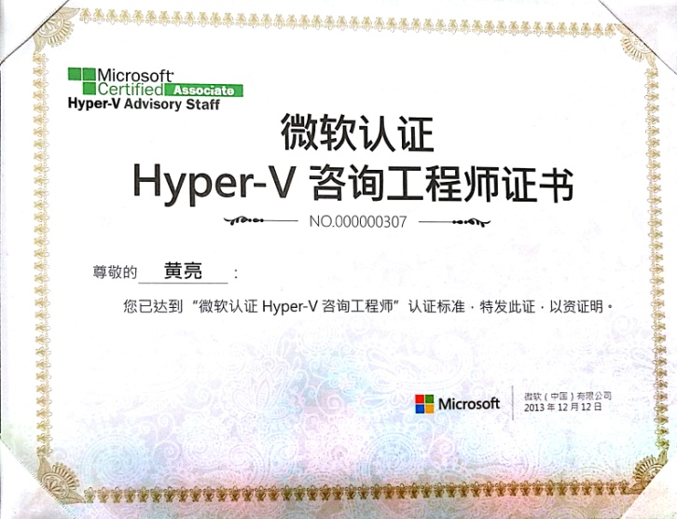  再抽查工程师：高新田 ，2008年取得EMC一戴尔存储运维培训证书。  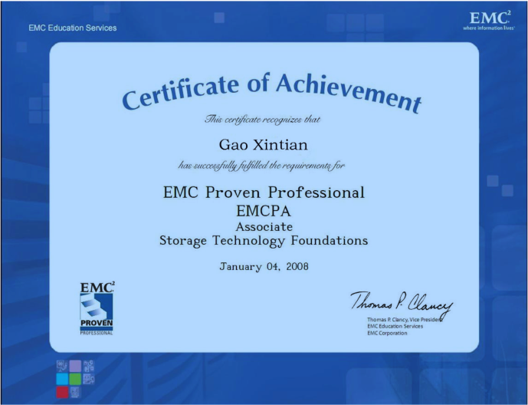  其经营部李爱军等员工的“员工能力确认表”（2021.9.20），包括了对教育经历、工作经历、技能和培训等评价内容，评价结论：具备满足岗位能力要求。“员工能力确认表”经公司总经理樊涛确认。  查《2021年-2022年员工培训计划》，办公室2021.4.10编制，总经理樊涛批准。截止2021.12.31，办公室按计划安排员工培训8次，培训内容涉及贯标培训、质量体系文件培训、岗位职责培训、内审员培训等。  抽查：2021.4.2-3贯标培训、2021.4.4-5对公司2021版质量手册、程序文件培训的《培训记录与考评表》：  参加培训人员：公司全体员工。  培训内容：GB/T19001-2016质量管理体系标准要求的详解；公司2021版质量手册、程序文件的详解。  培训有效性评价：  培训后，由培训老师对所有学员进行了口头考核，其均通过了考核，理解了质量管理体系标准及体系文件知识的要求，达到了培训目的，本次培训有效。  抽查的2021.6.10对公司工程技术部人员进行的电力行业软件系统专业知识培训；2021.7.2对李爱军、张臻等2名内审员进行的内审员培训的《培训记录与考评表》，符合计划安排，培训记录内容完整，培训有效性评价结论; 培训有效。
组织的知识 | Q7.1.6 | 公司“组织知识控制程序”，对组织的知识获取作出了规定。组织的知识获取渠道：公司内部的经验总结、技术攻关、劳动竞赛、新方法、新技术评审、质量分析、事故处理、不合格品处置等的收集 ；从顾客、供应商、合作伙伴处收集相关知识；通过对行业竞争对手比较获取知识和改进经验；行业学术期刊、网络等。  现场查证，部门保存的公司知识，主要为 Q:电力行业IT系统的运行维护和技术服务；电力信息系统智能存储设备维保相关法律法规、标准；质量手册、程序文件、管理制度和作业文件；行业期刊、外部供方等相关成文信息，能够满足质量体系运行和生产经营的需求。  部门有专人负责组织的知识的管理/发放/借用/更新，部门对组织的知识管理符合规定要求。
意识 | Q7.3 | 抽查的办公室主任张臻、经营部经理李爱军、工程技术部经理张亮、工程师高新田等员工，能够正确叙述公司质量方针和质量目标，本部门质量目标，本岗位对质量管理体系有效性的贡献以及不符合质量管理体系要求的后果，员工意识满足规定要求。
内部沟通 | Q7.4 | 公司编制了“沟通控制程序”规定了信息沟通的内容、途径和要求，通过以下形式进行内部和外部的沟通：  内部沟通：通过会议、传真、网络、电话、QQ群、培训、板报等方式进行沟通；  外部沟通：能过网络、电话、上门等方式与行业或相关方进行沟通交流。  根据部门领导介绍，公司现行的沟通方法适合公司的运作，内、外部沟通畅通。  办公室对沟通的管理过程基本满足标准要求。
形成文件的信息 | Q7.5 | 公司编制了“文件信息控制程序”，规定了形成文件的信息控制要求。  查《文件清单》，共登记质量手册、程序文件汇编一套（15个）、三层次管理制度/作业指导书（各1套）、与Q:电力行业IT系统的运行维护和技术服务；电力信息系统智能存储设备维保相关法律法规、标准（8个）等  抽查办公室保存如下文件：  文件名称 文件编号 修订状态 发布日期  质量手册 QMS/MY-SC-2021 A/0 2021.4.1  程序文件汇编（01-15） MY/CX -2021 A/0 2021.4.1  三层次文件包括了“各部门及重要岗位的职责与权限”、“技术文件评审规范”、“客户服务管理办法”、“采购物资验收规范”等6个管理制度和作业文件。  以上体系文件由办公室专人/固定计算机/专用文件柜保管，现行有效，保存完好。  查《外来文件清单》，登记有与Q:电力行业IT系统的运行维护和技术服务；电力信息系统智能存储设备维保有关的中华人民共和国合同法、质量法、《电力行业数据灾备系统存储监控技术规范》DL/T 1597-2016、《电力行业信息化标准体系》DL/T 398-2010、《电力行业词汇 第11部分：事故、保护、安全和可靠性》DL/T 1033.11-2014、《电力行业词汇 第2部分:电力系统》DL/T 1033.2-2006、《电力行业统计数据接口规范》DL/T 1450-2015等有关法律法规及国家/行业标准8个，编制、审批手续齐全。  查阅有外来文件发放清单，登记了发放部门、接收部门、接收人及日期等信息，部门主管人员通过网上查询，确保相关文件现行有效。  查《质量记录清单》：  企业共编制质量记录共计50个，记录覆盖标准要求编制所涉及条款的记录。  抽查办公室《培训记录与考评表》，记录名称、编号齐全，填写完整、清晰、齐全，无破损，按日期顺序归档，检索方便，记录由办公室专人专柜保存。  查文件创建和更新的控制情况，公司2021.4.1发布的质量手册、程序文件汇编、6个管理制度和作业文件，编制、审批手续齐全。  公司2021版质量体系文件发布以来（2021.4.1）没有更改情况。
内部审核 | Q9.2 | 经查：公司“内部审核控制程序”，规定了相关的控制要求。查看的2021.8.7编制的“2021年度内部审核实施计划”，审核目的、依据、范围，清晰、明确。内审实施计划覆盖了包括管理层在内的公司质量管理体系各部门及标准相关条款，内审计划经总经理批准。公司组成了以管代/经营部经理李爱军为组长的2人内审组，按计划于2021.8.15-16进行了为期2天的集中式内审。  查看的内审检查单，符合计划安排，没有遗漏部门和条款，2名内审员经GB/19001-2016标准培训，并经总经理授权，内审员没有审核自己的工作。本次内审开出1个一般不符合项，责任部门对不符合项进行了原因分析，制定了并采取了纠正措施， 经内审组验证，纠正措施有效。

说明：不符合标注N

